湖南省2018年普通高等学校对口招生考试
计算机应用类专业综合知识试题
本试题卷共六大题，39小题，共19页，时量150分钟，满分390分。
一、单选题(在本题的每一小题的备选答案中，只有一个答案是正确的，本大题共22小题，每小题5分，共110分)
1.扩展名为.MP3的文件通常是
A.视频文件 B.音频文件 C.图片文件 D.文本文件
2.BCD码0010 1001转化为十进制的值是
A.29 B.33 C.37 D.41
3.计算机自诞生以来，无论在性能、价格等方面都发生了巨大的变化，但是 并没有发生多大的改变。
A.耗电量 B.体积 C.运算速度 D.基本工作原理
4.操作系统管理用户数据的单位是（ ）
A.扇区 B.磁道 C.文件 D.文件夹
5.在Winodws7操作系统中，显示桌面的组合键
A.“Windows”+“D” B.“Windows”+“P”
C.“Windows”+“Tab” D.“Alt”+“Tab”
6.下列等式中，正确的是
A.1PB＝1024TB B.1TB=1024PB C.1GB=1000KB D.1MB=1000GB
7.在Word2010的“字体”对话框中，不可设定文字的
A.字间距 B.字号 C.删除线 D.行距
8.在Excel2010中，公式 可产生[1,100]间的随机整数。
A.=rand()*100+1 B.=int(rand()*101)+1
C.=int(rand()*101) D.=int(rand()*100)+1
9.在PowerPoint2010中，从当前幻灯片开始放映幻灯片的快捷键是
A.Shift+F3 B.Shift+F4 C.Shift+F5 D.Shift+F6
10.台式机的组成部件中，通常不在机箱内部的是
A.主板 B.CPU风扇 C.内存条 D.鼠标
11.下列关于微型计算机主板的说法中，正确的是
A.任意一款主板上能安装任意一款CPU
B.主板芯片组通常分为南桥芯片和北桥芯片
C.主板芯片组通常分为东桥芯片和西桥芯片
D.主板上不能集成网卡功能
12.下列关于微型计算机部件的说法中，正确的是
A.液晶显示器背光类型中，LED比CCFL更省电
B.集成显卡的性能一定比独立显卡的性能更好
C.任何类型的声卡不能支持5.1声道
D.网卡只能支持100Mbps的传输速率，不能支持1000Mbps的传输速率
13.下列关于台式机的说法中，正确的是
A.机箱是标准件，在任意机箱里能安装任意型号的主板
B.普通家用台式的电源功率通常在1KW到2KW之间
C.台式机ATX电源的功率通常是指其峰值功率而非额定功率
D.目前ATX2.31版电源输出接口有：主板供电接口、CPU专供电接口、显卡专供电接口、大4pin D型供电接口和15pin SATA设备供电接口等
14.Internet的前身是美国的
A.PSTN B.ISDN C.DDN D.ARPANET
15.比特率是指数字信号的传输速率，它的表示单位是
A.aps B.bps C.cps D.dps
16.TCP协议属于TCP/IP协议分层体系结构中的
A.网络接口层 B.IP层 C.传输层 D.应用层
17.在DNS域名系统中，“pc.test2018.com.cn”中的“pc”表示
A.主机名 B.顶级域名 C.二级域名 D.三级域名
18.在Internet中，FTP协议的主要作用是提供
A.电子邮件服务 B.文件传输服务 C.远程登录 D.万维网服务
19.在HTML文档中嵌入JavaScript，应该使用的标记是
A.<JS></JS> B.<Head></Head> C.<Script></Script> D.<JScript></JScript>
20.若“int a=12;”，执行“a/=a+8;”后，a的值是
A.1 B.8 C.9 D.0
21.若“int a=5,b;”，执行“b=a>>2;”后，b的值是
A.10 B.20 C.1 D.2
22.若“char a[6]="abcde";”，执行“printf("%d",strlen(a));”后，输出的结果是
A.5 B.6 C.7 D.e
二、基本操作题(本大题共5小题，每空4分，共60分)
23.一台计算机的BIOS显示信息如图1所示，请根据图1所示信息回答问题。
UEFI BIOS Version | N1FET50W
UEFI BIOS Date(Year-Month-Day) | 2017-03-08
Embedded Controller Version | N1FHT33W(1.16)
ME Fireware Version | 11.6.29.3287
Machine Type Model | 20FCA00MCD
Asset Tag | No Asset Information
CPU Type | Intel(R) Core(TM) i7-6500U CPU
CPU Speed | 2.500GHz
Installed Memory | 8192MB
UEFI Secure Boot

图 1
⑴该计算机CPU的类型是 ① 。
A.i3 B.5 C.i7 D.i9
⑵该计算机CPU的时钟频率是 ② 。
A.2.0GHz B.2.5GHz C.3.5GHz D.4.0GHz
⑶该计算机的内存大小是 ③ 。
A.4GB B.6GB C.8GB D.16GB
24.在Word2010中，制作如图2所示的课表，操作步骤如下：单击“插入”菜单，选择“表格”的尺寸大小为 ① ；在刚插入的表格中选择左上角单元格，在“设计”菜单中的“边框”中选择“ ② 框线”来绘制斜线；选中整个表格，单击鼠标右键，打开“表格属性”对话框，单击“ ③ 选项卡”，设置垂直对齐方式为“居中”；最后输入课表文字信息即完成课表制作。
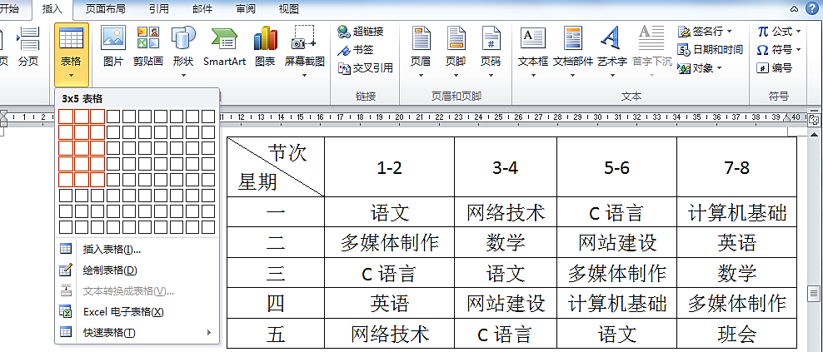
图 2
25.在Excel2010中，制作如图3所示的学生成绩表，对学生情况进行备注，C2单元格内的文字按单元格大小换行显示，并且将C2单元格中的文字“此次成绩较月考提升了10分。”分成下一个段落。操作步骤如下：选中C2单元格，依次单击“ ① ”菜单下的“ ② ”，接着将光标置于文字“此次成绩较月考提升了10分。”的前面，同时按下键盘上的“ ③ ”组合键即可。
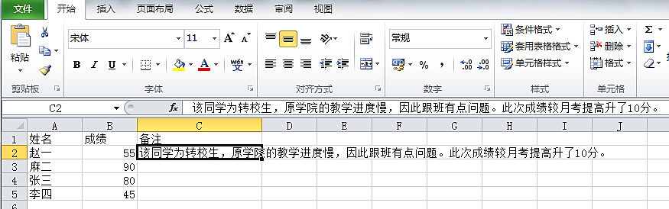
图3
26.在PowerPoint2010中，制作如图4所示的右侧图标，操作步骤如下：单击“①”菜单中的“形状”，插入“椭圆”和“等腰三角形”，单击“组合形状”中的“②”，将它们组合成图4中左一图标；在组合的形状上画一个规则的“椭圆”，选择它们（如图4左三图标），再单击“组合形状”中的“③”，选择组合的形状，设置“形状填充”颜色以及“形状效果”中的“阴影”效果。
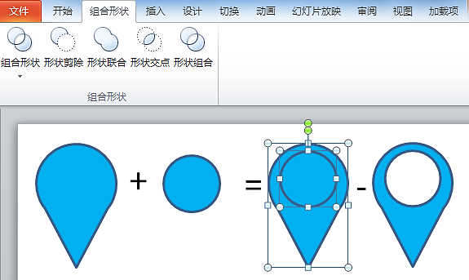
图 4
27.小李正在做网络连通性测试，测试结果如图5所示，请根据图5所示信息回答问题。
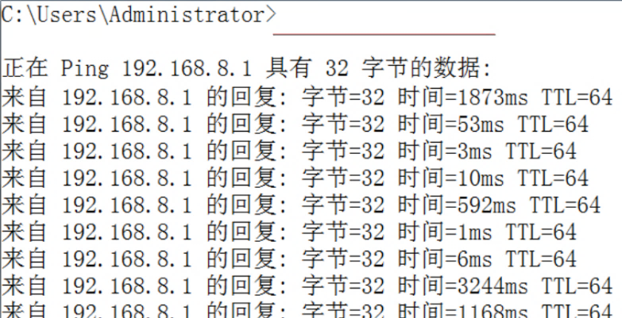
图 5
⑴通过运行①命令，可以连续发送测试连通性的数据包
A.ping–a 192.168.8.1B.ping–t 192.168.8.1
C.ping–f 192.168.8.1D.ping 192.168.8.1
⑵如果要停止发送数据包，可以②
A.按Ctrl+C键B.按Ctrl+V键C.按Ctrl+S键D.按Ctrl+Z键
⑶如图5所示结果表明：本机与目标主机(192.168.8.1)③
A．连通B．不连通C．不一定连通
三、综合应用题(本大题共4小题，第小题20分，每空5分，共80分)
28.老李家里有一台电脑，老李在使用电脑过程中遇到一些问题，请根据实际情况回答问题。
⑴老李家电脑安装了Windows7操作系统，下列关于Windows7操作系统的说法中正确的是①
A.Windows7是到目前为止微软公司发布的最新版的操作系统
B.任何Windows7版本不能在线升级到Windows10
C.Windows7 SP1版本可以在线升级到Windows10
D.微软公司已经全面停止对Windows7的任何技术支持
⑵老李的电脑硬盘空间大小是1TB，全部划分在C盘，C盘上安装了Windows7操作系统，C盘上各类文件已经占用100GB的空间，现在想要把硬盘空间分为C盘(200GB)、D盘(200GB)和E盘3个分区，下列说法中正确的是②
A.利用Windows7系统本身的功能可实现分区，但是会破坏C盘上原有数据
B.利用Windows7系统本身的功能可实现分区，也不会破坏C盘上原有数据
C.启动Windows7后不能再分区，只能从U盘启动，然后对硬盘进行分区操作
D.启动Windows7后不能再分区，只能从光盘启动，然后对硬盘进行分区操作
⑶老李把电脑硬盘空间分为C盘、D盘和E盘后，想用GHOST软件把C盘做一个备份，则下列说法中正确的是③
A.备份C盘时镜像文件不能存储在C盘
B.备份C盘时镜像文件不能存储在D盘
C.备份C盘时镜像文件不能存储在E盘
D.备份C盘时镜像文件不能存储在D盘或E盘
⑷老李的电脑出现了开机黑屏的故障，则下列选项中不会导致该故障的是④
A.显示器连接到主机的线缆接头松动B.显卡故障
C.显示器电源线插头接触不良D.USB接口的鼠标故障
29.小王对某个局域网进行子网划分，该局域网中某台计算机的IP地址设置如图6所示，如果子网掩码中为“1”的部分共有26位，那么该计算机的子网掩码应该设为①，该计算机所在子网中有②个能分配的IP地址，该计算机所在子网的广播地址是③，网络地址是④。
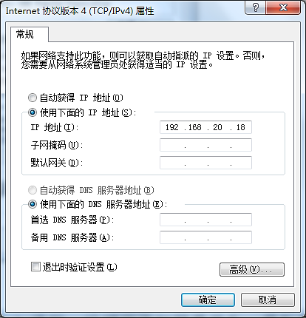
图 6
31.小方从“开慧故居”研学回来后，制作如图7所示的“开慧故居 名人故里”相册，操作步骤如下：新建PowerPoint文档，单击①菜单，选择相册下的②按钮，在“相册”对话框中，单击“文件/磁盘(F)”，将照片全部导入到相册内。接着设置相册版式，将“相框形状”设置为“柔化边缘矩形”，即可实现图中效果。然后单击插入菜单中的③选项，给相册添加背景音乐，最后单击④菜单，设置“立方体”的幻灯片切换效果。
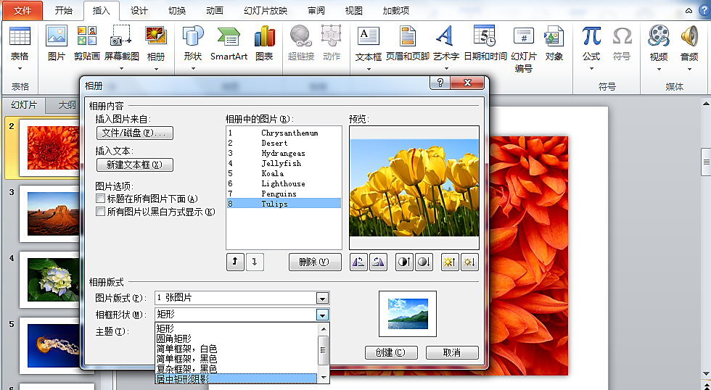
图 7
六、选考题(考生可根据自己的专业方向，从三组题中任选一组，多选则只计前一组的成绩。每空5分，共40分)
第一组 计算机网络技术方向
36.某公司为了让公司局域网中的计算机能通过DHCP服务器获得正确的IP地址信息，并能访问Internet，计划部署DHCP服务器，网络拓扑结构如图8所示，DHCP服务器配置情况如图9所示。
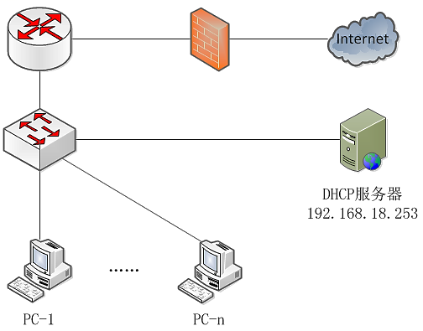
图 8
⑴如图8所示，该公司局域网部署了防火墙，①不是它在网络系统中的作用。
A.控制进出网络的信息流向B.提供流量日志和审计
C.隐藏内部IP地址D.定位网络故障点
⑵如果该公司的计算机需要通过无线方式接入公司局域网，在下列选项中，传输速率最高的无线局域网标准是②。
A.IEEE802.11aB.IEEE802.11acC.IEEE802.11bD.IEEE802.11n
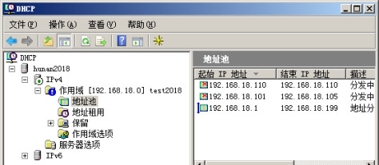
图 9
⑶在该公司局域网中，DHCP服务器网卡的IP地址③设置为“自动获得IP地址”，DHCP客户端网卡的IP地址④设置为“自动获得IP地址”。(③、④处填“能”或“不能”)
⑷在Windows Server 2008操作系统中，DHCP服务器提供给DHCP客户端的IP地址租约期默认是⑤天。
⑸根据图9所示的DHCP服务器配置内容，该DHCP服务器能提供下列哪个IP地址给客户端。⑥
A.192.168.18.1B.192.168.18.101C.192.168.18.102D.192.168.18.254
⑹如果需要重新配置DHCP服务器，结果和图9所示内容一致，那么在新建作用域时，在图10所示的对话框中，“名称”应该设置为⑦
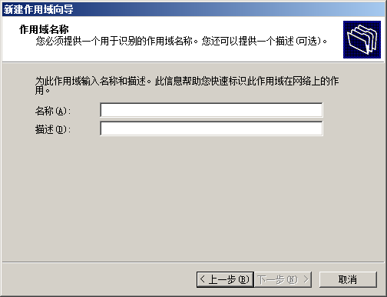
图 10
⑺如果DHCP服务器要给该公司局域网中某个计算机客户端分配一个固定的IP地址，那么应该在如图9所示⑧选项中进行配置。
A.地址池B.地址租用C.保留D.作用域选项

答题卡
学号姓名计分
一、单选题(每小题5分，共110分)
题号 | 1 | 2 | 3 | 4 | 5 | 6 | 7 | 8 | 9 | 10 | 11
答案 | B | A | D | C | A | A | D | D | C | D | B
题号 | 12 | 13 | 14 | 15 | 16 | 17 | 18 | 19 | 20 | 21 | 22
答案 | A | D | B | A | C | A | B | C | D | C | A
二、基本操作题(每空4分，共60分)
23 | ①C | ②B | ③C
24 | ①5X6 | ②斜下 | ③单元格
25 | ①开始 | ②自动换行 | ③Alt+Enter
26 | ①插入 | ②形状联合 | ③形状组合
27 | ①B | ②A | ③A
三、综合应用题(第小题20分，每空5分，共80分)
28 | ①C | ②B | ③A | ④D
29 | ①255.255.255.192 | ②62 | ③192.168.20.63 | ④192.168.20.0
31 | ①插入 | ②新建相册 | ③音频 | ④切换
六、选考题(每空5分，共40分)
36 | ①D | ②B | ③不能 | ④能
36 | ⑤8 | ⑥A | ⑦test2018 | ⑧C

